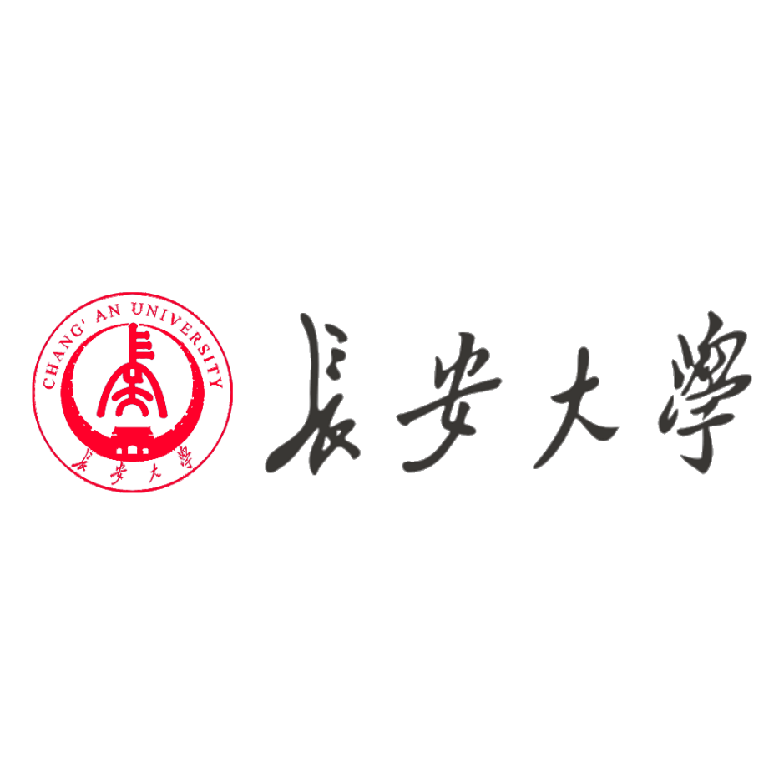

**2020年互联网+大学生创新创业大赛**

**“云破智开”项目**

**创**

**业**

**计**

**划**

**书**

目录

第一章 概述 0

一、项目简介 0

二、市场分析 0

三、产品与服务 0

四、运营与宣传 0

六、组织机构 1

七、市场风险 1

八、团队管理 1

九、公益性 1

十、未来展望 1

第二章 综述 2

一、项目简介 2

（一）项目介绍 2

（二）项目背景 2

（三）项目目标 5

（四）项目流程 5

二、市场分析 5

三、产品与服务 6

四、运营与宣传 6

（一）项目运营 6

（二）项目宣传策略 7

财务管理 8

组织机构 8

市场风险 8

团队管理 8

公益性 8

未来展望 8

1. 概述

## 一、项目简介

“云破智开”项目利用app及云平台使各高校大学生与老区、落后地区的孩子建立联系，招募志愿者并进行相关技能培训，维护平台相关模块的信息更新。同时，平台提供网上交流功能，注册者可以在上面发布动态、聊天、视频问答等，并建立健全追踪项目，定时发布被支教地区的相关情况。平台还提供多媒体等教学设备、各类常用办公软件、部分专业用软件详细而全面的教学视频和丰富的教学资源，缩短“数字鸿沟”。

## 二、市场分析

## 三、产品与服务

## 四、运营与宣传

## 五、财务管理

## 六、组织机构

## 七、市场风险

## 八、团队管理

## 九、公益性

## 十、未来展望

第二章 综述

## 一、项目简介

### （一）项目介绍

教育贫穷就像天上的乌云，拨开云雾就能见到太阳。云又表示在线支教，常态化。“云破智开”app及云平台使各高校大学生与老区、落后地区的孩子建立联系，帮助他们提高教育水平，同时又把大学生的学习、生活点滴分享给他们，展示美好的大学生活，给他们打开窗口，引导他们积极向上。

“云破智开”公司在各大高校招收项目负责人，经过专门的app、网站后台运营、公众号运营、视频剪辑、新媒体等技能培训后，与各高校原有志愿服务社团及组织协作或者自行组建社团，负责支教志愿者的组织、选拔和培训，同时维持各平台的运营和作品更新。不仅使大学生得到锻炼、学会技能，同时保证了“云破智开”平台对落后地区孩子有效信息的不断输出，使落后地区的孩子了解大学学习生活及社会最新科技。

“云破智开”平台提供的网上交流平台，注册者可以在上面发布动态、聊天、视频问答等。同时平台建立健全追踪项目，定时发布被支教地区的相关情况。因此大学生在结束短期支教后，依旧能够与支教地区保持联系，提高支教志愿者的责任心，解决短期支教带来的普遍问题

“云破智开”平台提供多媒体等各类教学设备、各类常用办公软件以及部分专业用软件详细而全面的教学视频，也提供丰富的教学资源，解决在多媒体教学设备已更新的情况下，教师教育技术能力薄弱，大量多媒体教学设备闲置的问题，提高教师的教育技术能力。同时也提高学生的网络工具应用能力。

### （二）项目背景

**1. 大学生支教现状：**

近年来，为进一步发展农村教育,很多等院校响应教育部提出的“大学生扶持农村教育”的号召,积极组织在校大学生深入广大农村地区实施开展支教活动，扶持农村地区基础教育的发展。《中共中央国务院关于加强和改进大学生思想政治教育的意见》中明确指出:“社会实践是大学生思想政治教育的重要环节，对于促进大学生了解社会、了解国情、增长杆、奉献社会、锻炼毅力、培养品格、增强社会责任感具有不可替代的作用。”大学生支教活动在社会上呈现出一种强劲的发展态势,越来越多的大学生利用寒暑假时间投身到支教活动中，但是由于短期支教体制不规范等原因，迅速发展的短期支教行为引发了一定社会问题，引起媒体的关注和学者的思考。

大多数大学生支教者都将奉献爱心、为支教地儿童带去希望作为自己参与支教活动的首要目的，其次才是为了丰富自身的阅历，完善自我。但是,不得不承认,大学生参与支教活动的功利性正在不断加强。由于资金、地域等限制，许多大学生支教团队在选择支教地时并不是将最需要支教的地点放在第一位，而是选择愿意接受支教，又便于自身开展支教活动的地点开展活动。这样一来，就极易造成支教资源的不合理分配。往往是交通不便的边远山区得不到支教帮助，一些并不需要支教的地方却成为支教团组织者积极联系的对象。这一问题产生的原因与上面所提到的支教功利性目的也存在一定关系。

大学生支教多为短期支教，短期志愿者与孩子相处时间短，孩子们往往刚熟悉新教学环境志愿者就要离开，在心理和教学上对当地学生都是比较大的打击，孩子们还会沉浸在离别之中不能自拔。其次，短期支教的教学方式往往以“提高学生学习兴趣，增加素质类课程”为主线。相对于该校老师平时的上课，短期支教老师的课堂无疑是“新鲜又好玩”的。虽然学生在一到两周的时间里，开拓了眼界，增添了兴趣，但由于短期支教很难注重到学生真实的掌握情况，没有时间进行教学反复和测验，使得这些效果很难维持。在正常开学后，这些类似有效的教学成果又可能会和本地老师习惯上的教学方法相抵触，产生一些“副作用”，影响成绩和教学效果的巩固。 最后，短期支教团体在[组织能力](https://wenwen.sogou.com/s/?w=%E7%BB%84%E7%BB%87%E8%83%BD%E5%8A%9B&ch=ww.xqy.chain)、策划水平、后勤保障等方面都存在较大的问题。这些问题可能招致一些麻烦：比如队员之间的矛盾、团队与校方的矛盾、[课堂纪律](https://wenwen.sogou.com/s/?w=%E8%AF%BE%E5%A0%82%E7%BA%AA%E5%BE%8B&ch=ww.xqy.chain)问题、[校园安全](https://wenwen.sogou.com/s/?w=%E6%A0%A1%E5%9B%AD%E5%AE%89%E5%85%A8&ch=ww.xqy.chain)问题、支教交通、支教环境、支教心态方面等一系列的问题。很多志愿者真正到达以后，会觉得“体现不出意义”，甚至“和想象中完全不同”。组织方在组织了几次短期支教后，也会因为主要负责人的热情转移或现实问题，而中止本来就“见效甚微”的支教活动，可以想象，一两年后，这些支教效果就荡然无存了。

大学生如何才能真正将先进的思想和文化带到西部带到乡村,并起到应有的良性作用，这是一个值得全社会探讨的问题。

**2. 农村学校多媒体设备应用现状：**

近年来，农村学校用于多媒体教室建设的投资规模不断扩大，国家及地方政府都投入了大量的资金为其购进了先进的多媒体教学设备，为教师课堂教学提供了一个良好的教学环境。但我国大部分农村学校，在多媒体教学设备已更新的情况下，依然存在着思想观念跟不上、教师教育技术能力薄弱等问题，导致在多媒体教学设备的使用中出现“高配置、低效率”的情况，大量多媒体教学设备闲置，制约了教育教学的发展。农村教师大部分很少甚至没有接触过计算机。并且，教师的职后培训严重不足，教师一般只停留在自己原有的水平上，在面对多媒体教学这种新型的教学模式时，缺乏相应的教育信息收集技能和完备的教育理论知识。教师教学采用的多媒体课件存在严重的“拿来主义”现象，很多教师因为技术水平有限、资源匮乏等原因，往往直接从网上、光盘中下载课件，甚至多名教师多个班级用同一个课件，这使原本生动活泼的多媒体教学不再能满足个性化的教学需要，让课堂变得千篇一律。教师的教育技术能力薄弱，面对当今多媒体教学下出现的各种新变化更是难以应对。特别是现今阶段，多媒体教学设备不断发展与更新，对教师的教育技术能力提出了更高的要求，而农村学校普遍存在设备更新了技术却跟不上的情况。

硬件建设是多媒体教学的基础，从当前多媒体教学的投资结构来看硬件投资仍然占绝对优势。调查显示，各级各类学校在多媒体教学软件建设方面都刚刚起步，部分城市学校已建设了校园网络、学习社区、电子图.书馆等，教师可以通过网络平台搜索素材、课件等来优化多媒体教学。而农村学校在多媒体教学软件建设方面几乎是空白，学校教师计算机能力有限，无法完成教学软件的开发，如果学校完全靠外购，又会受到教育经费和教学内容的限制。因此，这些学校的多媒体教学往往局限于教师播放自己制作的课件，多媒体只是代替了板书。教师的固有观念与“重硬轻软”思想直接限制了农村学校多媒体教学设备的利用率及多媒体教学在农村学校的发展。

### （三）项目目标

解决大学生短期支教带来的一些问题，使志愿者能够长时间对支教对象负责，保持与支教对象之间的联系。

开阔落后地区孩子们的眼界，激励他们努力学习。使孩子们能够了解大学学习生活和一些专业知识。学习常用软件的使用，提高网络应用技能。了解社会现状。

通过相应的技能培训，提高落后地区教师教学设备的应用技能，为老师提供丰富的教学资源，提高教学效果。

### （四）项目流程

学校需要获取“云破智开”教学资源，“云破智开”官网上注册，进行官方审核认证后，在“云破智开”app上就可观看相应的教学资源。如果学校需要支教支援，则学校可以在“云破智开”官网上提交支教支援申请，公司管理部门会及时安排相应的支教工作。

大学生想要支教，可以在本校相应社团经行报名，并注册“云破智开”账号，经过笔试、面试和培训后，即可参加志愿活动。

参加工作的社会人士想要成为支教志愿者，则需在官方注册个人信息后，到“云破智开”地方管理部门进行笔试、面试和培训后，方可参加支教志愿活动。

## 二、市场分析

## 三、产品与服务

## 四、运营与宣传

### （一）项目运营

**1. 高校方面**

以社团或组织等形式，每年定期招收志愿者，经过专门的app、网站后台运营、公众号运营、视频剪辑、新媒体等技能培训后，与各高校原有志愿服务社团及组织协作，负责支教志愿者的组织、选拔和培训，同时维持各平台的运营和作品创作及更新。项目的核心负责人在经过考察后，可以成为“云破智开”公司的实习生或员工，获得公司的实习证明或工作证明并可在毕业后加入“云破智开”公司工作。

**2. 支教目标地区方面**

建立健全追踪项目，定时发布支教地区的相关情况。大学生在结束短期支教后，依旧能够与支教地区保持联系，提高支教志愿者的责任心，解决短期支教带来的普遍问题。时事了解支教地区的帮扶需求，制定相应的教学内容和计划。

**3. “云破智开”教学资源管理方面**

面向老师、学生等广大用户，录制多媒体等各类教学设备的教学视频，各类常用办公软件以及部分专业用软件详细而全面的教学视频。提供丰富的教学资源。同时不断根据用户反馈调整教学视频内容，和增加当下实用的教学资源。

**4. 受支教学校与高校的联系**

在确定好支教学生和对应目标支教学校后，高校相应负责人保持与目标支教学校的联系，相互商榷支教内容、时间、地点和形式，或者线上辅导内容。高校负责人可以组织人员制作相应的教学视频和手机教学资源，配合目标支教学校老师的教学，同时及时向公司总部反馈信息。

### （二）项目宣传策略

**1. 制作公益微电影**

通过制作有关题材微电影的方式，打动观众，使观众产生情感共鸣。引起人们对公益支教的广泛讨论和关注，加深人们对留守儿童、老区坚守教师、有志大学生和落后地区教学情况的了解。从而多渠道获取公益基金。

**2. 寻找形象大使代言**

通过明星或名人效应，带动更多的人了解并关注“云破智开”。

**3. “远方的来信”、“水滴心愿”、“快来瞧一瞧”等活动。**

“远方的来信”活动：来自各个行业，各个城市的人，通过书信的方式，实现与落后地区孩子之间心与心之间的交流。

“水滴心愿”活动：孩子们在“云破智开”许下心愿后，人们可以通过水滴筹的方式向孩子的心愿捐款，当捐款额数达到心愿时，孩子们的心愿即能实现。

“快来瞧一瞧”活动：孩子们可以通过这个活动，售卖自己的手工作品、创意作评或者是家里的农产品，帮助孩子们学会自食其力，同时减轻落后地区的家庭负担。

通过以上几种活动，打造“云破智开”的口碑和影响力。

**4. 建立健全高校的培训机制。**

严格要求，建立健全高校志愿者的选拔和培训机制，使大学生正真学有所得，学有所思。使大学生的支教过程是充满意义的，同时给被支教的孩子们带去好的教学内容。通过高质量的培训和教学内容，在大学生中打开口碑，获得各高校的支持。

5.**严把教学资源质量**

使教学视频做到“一看就懂，一学就会”，教学视频详尽全面的同时不枯燥乏味。教学内容贴合社会实际，能解决绝大多数社会常用办公软件的学习需求。做到在社会上留有口碑。

## 财务管理

## 组织机构

## 市场风险

## 团队管理

## 公益性

## 未来展望